Проектная деятельность
Беседа
«По страницам Красной книги. -Цветы.»

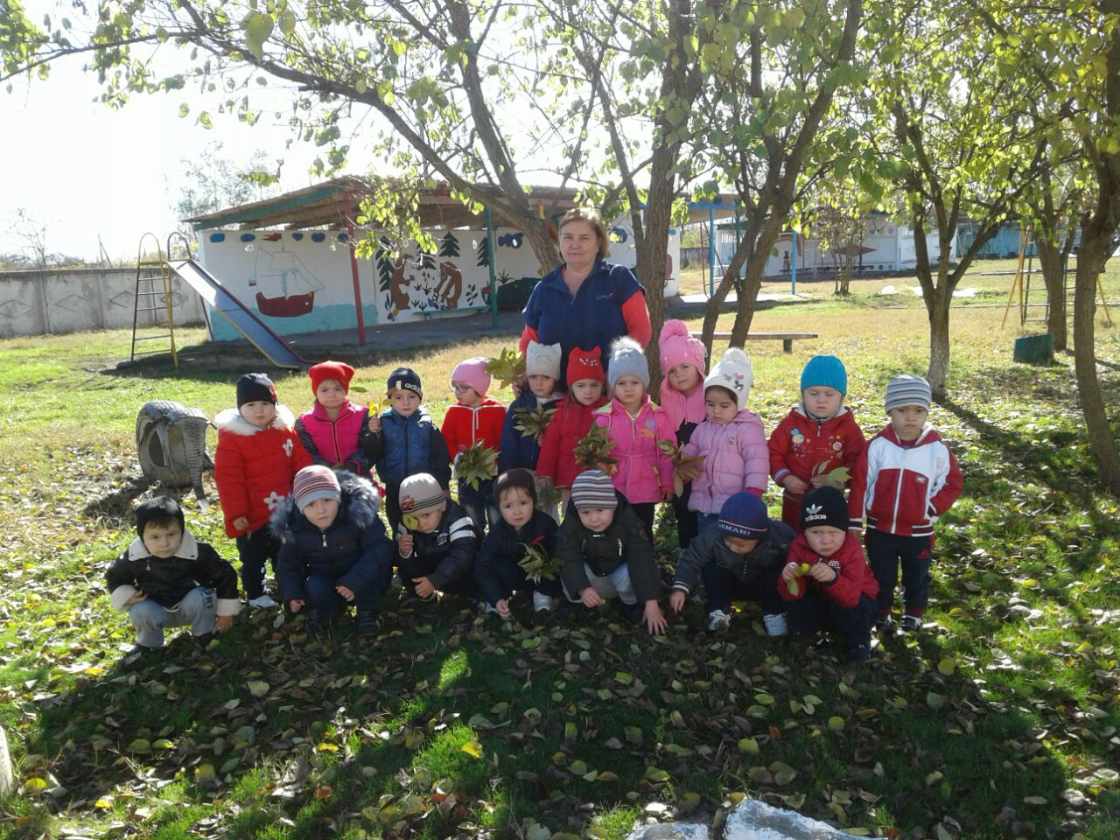

Восп: Кяшева З.З.
октябрь 2019г.

Цель: Формирование у детей ответственности и доброго отношения к родной природе.
Задачи:
Знакомить детей с Красной книгой, растениями, занесенными в нее.
Закреплять знания о цветах, правилах поведения в природе.
Совершенствовать диалогическую речь детей.
Развивать творческие навыки.
Образовательные области: познавательное развитие, речевое развитие, художественно – эстетическое развитие.
Оборудование: мяч, ваза с цветами, искусственный цветок, компьютер, проектор, презентация «Красная книга», разрезные картинки (одуванчик, василек, ромашка), музыкальное пр-ие «Вальс цветов» и портрет П.И.Чайковского, трубочки для коктейлей, салфетки бумажные, клей, ножницы, салфетка для рук.

- Орг. момент. Постановка цели.
Дети входят в экологическую студию. На столе в вазе стоят цветы.
- Ребята, я не случайно привела вас сюда. Когда я проходила мимо студии, то услышала слабый голосок.
- Как вы думаете, кто нас зовет? (Цветы).
- Что с ними случилось? (Они завяли)
- Почему?
- Как вы думаете, о чем мы с вами сегодня будем говорить? (можно ли рвать цветы, ка вести себя в природе)
- А еще мы с вами вспомним все, что знаем о цветах.

Дид. упражнение «Части цветка» (работа в мини - группах)
- Подойдите к столу. На тарелочках лежат разрезные картинки. Нужно собрать картинку и назвать цветок.
- Какие части есть у цветка? (корень, стебель, листья, цветок)
- Что необходимо для того, чтобы цветок рос? ( почва, вода, солнце)
- Какую пользу приносят нам цветы? (радуют своей красотой, пчелы собирают пыльцу)

- Игра «Садовник».
- Я предлагаю вам поиграть в игру «Садовник». У меня в руках волшебный цветок. Кто его возьмет в руки, должен будет назвать 5 цветов. Начинать предложение будем со слов «У меня растут в саду…» и называем 5 названий цветов.

- Знакомство с Красной книгой.
- Ребята, в нашей стране очень много разных растений. Среди них есть такие, которых осталось очень мало. Их так и называют – редкие. Как вы думаете, почему они стали редкими? (Ответы детей) .
- Редкие растения в нашей стране, и в других странах тоже, охраняются законом. Но недобрые люди часто нарушают этот закон. Человек часто бывает очень жесток по отношению к природе. Очень часто люди не жалеют их, уничтожают для своих целей. Постепенно растений остается все меньше и меньше. Задумались люди: как остановить это безобразие. И вот ученые решили издать Красную Книгу. Но почему именно красную, а не какого-либо другого цвета? Потому что красный цвет – цвет опасности! Внимание! Он как красный сигнал светофора предупреждает «Осторожно! Может случиться беда. Вот так выглядит Красная Книга России. (слайд)
- Она информирует, какие виды растений в опасности. Призывает изучать эти виды. Предупреждает об исчезновении этих видов. Советует, как сохранить эти редкие растения. Для удобства пользования, страницы у книги цветные.(слайд)
- На красных листах помещены сведения о видах, находящихся под угрозой исчезновения и которые уже невозможно спасти без введения специальных мер охраны.
- На желтых листах— уязвимые виды. Эти виды встречаются в количествах достаточных для выживания, но их численность очень быстро сокращается.
- На белых листах помещены сведения о редких видах растений и животных. Эти виды не находятся под угрозой вымирания, встречаются очень редко, на ограниченных территориях, поэтому могут скоро исчезнуть.
- На серых листах — сведения о мало изученных и редких видах. Возможно, они находятся под угрозой, но так как нет достаточной информации, то нельзя оценить, к какой группе они относятся.
- На зеленых листах — сведения о восстановленных видах и находящихся вне опасности.
- Черными страницы стали тогда, когда вообще с лица Земли исчезли некоторые виды.

Музыкальный этюд «Вальс цветов»
- Ребята, один великий композитор так любил цветы, что сочинил музыкальное произведение, которое называется «Вальс цветов».
- Кто – нибудь узнал его? (портрет композитора)
- Правильно, это Петр Ильич Чайковский.
- Давайте мы с вами побудем цветами.
Под музыку дети изображают пробуждение цветка
- Как вы думаете, от человека зависит красота природы? А всегда ли человек помогает природе? (Ответы детей)
- Почти в каждом регионе нашей страны созданы Красные книги.
- Кто мне скажет, как называется наш край? (Алтайский край)
- В нашем крае тоже есть своя Красная книга. Я вам хочу показать растения, которые вы можете встретить в природе, и которые занесены в Красную книгу Алтайского края. (презентация)
Гусиный лук, подснежник, калужница, ландыш, ирис, адонис, копытень, рябчик, кандык, кубышка, кувшинка, папоротник, ковыль, венерин башмачок.
- Игра «Какие бывают цветы». (с мячом)
- Предлагаю поиграть в игру. Я бросаю вам мяч и называю слово, а вы мне его возвращаете и называете группу цветов.
- Сад – садовые;
- Поле – полевые;
- Луг – луговые;
- Лес – лесные;
- Комната – комнатные;
- Вода – водяные;
- Гора – горные;
- Лекарство – лекарственные.
- Продуктивная деятельность.
- Ребята, можем ли мы помочь сохранить красоту нашей природы? Чем?
- Чтобы не губить живые цветы, я предлагаю вам сделать искусственные цветы, которые будут радовать нас своей красотой.
Конструирование цветов из салфеток
- Салфетку складываем пополам. Надрезаем на тонкие полоски со стороны сгиба. Намазываем клеем край заготовки. Оборачиваем коктейльную трубочку заготовкой, начиная сверху.
- Рефлексия
- Посмотрите, что произошло с цветами, просившими нас о помощи. (Они радуются)
- Почему они радуются? ( Мы нашли способ не губить живые цветы)
- Что вам больше всего запомнилось с нашей встречи? Понравилось?
- Пригодятся ли вам эти знания? Где?

